**Scrooge: fem un Musical per Nadal**

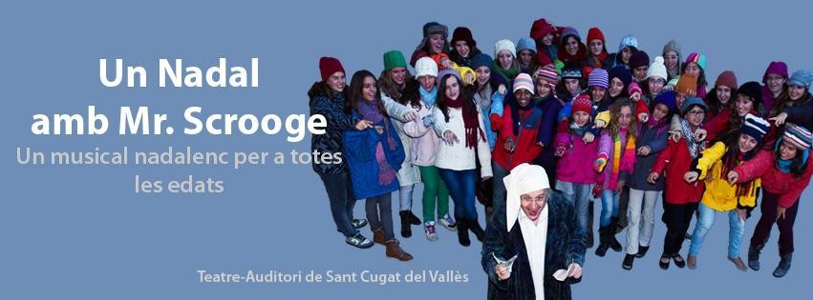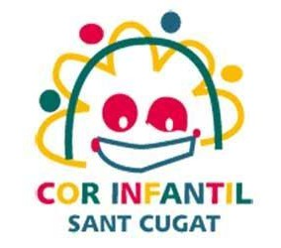

# Càstings cor d’escena 2024

**BUTLLETA AUTORITZACIÓ**

Jo, , pare/mare/tutor legal de

Nom i cognoms de l’alumne

Autoritzo el meu fill/a a participar al càsting per a formar part del cor d’escena del musical Scrooge que es presentarà el proper 11/12/2024 al TA de St. Cugat del Vallès.

Data de naixement del participant a la prova: / /

* Tfon. de contacte del pare/mare o tutor:
* Correu electrònic de contacte del pare/mare o tutor: .

Signatura del pare/mare o tutor.

A a de de 2024. Segell del centre